Необычная реакция алкилирования дикарбоксилатных фосфабетаинов в спиртовой среде
Долгова Я.В., Морозов М.В., Романов С.Р., Бахтиярова Ю.В., Галкин В.И.
Магистр 2 года обучения
Казанский (Приволжский) федеральный университет, Химический институт им. А.М. Бутлерова, Казань, Россия
E-mail: yana.dol97@yandex.ru
Реакция алкилирования дикарбоксилатного фосфабетаина, полученного на основе 3-(дифенилфосфино)пропионовой и акриловой кислот, в спиртовой среде приводит к вхождению радикала не от галоидного алкила, а от спирта [1]. С целью более детального изучения реакции алкилирования были синтезированы карбоксилатные бетаины на основе бисфосфинов и малеиновой кислоты.
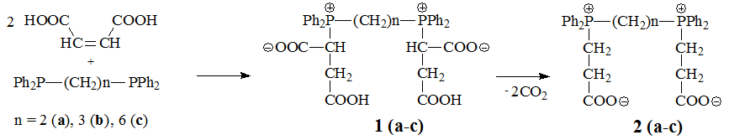
Было установлено, что алкилирование бетаина 1b, содержащего две карбоксильные группы, сопровождается вхождением радикала от спирта и декарбоксилированием. В случае алкилирования дикарбоксилатных бетаинов 2(a-c), не содержащих в своей структуре кислых протонов, происходит алкилирование радикалом галоидного алкила.

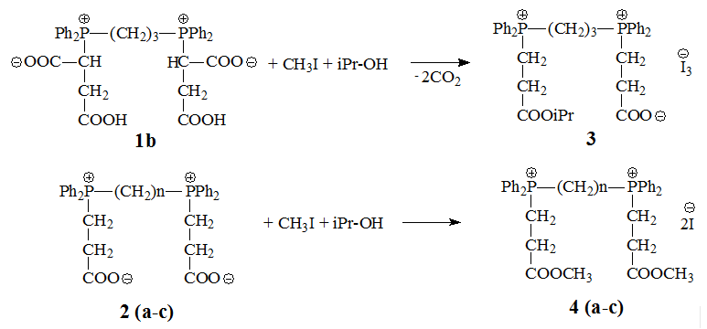
Работы выполнена за счёт средств субсидии, выделенной Казанскому федеральному университету для выполнения государственного задания в сфере научной деятельности (номер проекта 0671-2020-0063).
Литература
- Bakhtiyarova, Y.V., Morozov, M.V., Minnullin, R.R., Ivshin, K.A., Yamalieva, L.N., Galkina, I.V.,Kataeva, O.N., Galkin, V.I. Unusual reaction of alkylation of dicarboxylate phosphabetaines in alcohol media // Phosphorus, Sulfur, and Silicon and the Related Elements. 2019, №194. p. 580-584.

